Correction TD 2 – Script Shell

**Exercice 1 :**

Écrire un script « **greetme.sh** » qui :

* Contient une section de commentaires avec votre nom, le nom de ce script et le but de ce script.
* Affiche la date et l'heure.
* Affiche un calendrier pour ce mois.
* Affiche le nom de votre machine.
* Affiche le nom et la version du système d'exploitation.
* Affiche une liste de tous les fichiers de votre répertoire courant.
* Affiche la valeur des variables d’environnement TERM, PATH et HOME.
* Affiche à la fin "Au revoir" et l'heure actuelle

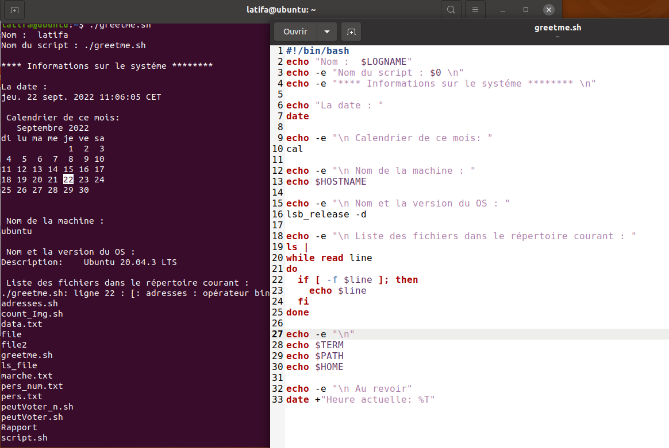

**Exercice 2 :**

1. Le script « **peutVoter.sh** » que vous allez écrire prendra le *nom* et l*'âge* d'une personne à partir de la ligne de commande. Écrire une fonction « **voter** » qui prend en compte ces deux arguments de l'utilisateur et détermine si la personne peut voter. Le script fait appel à cette fonction.

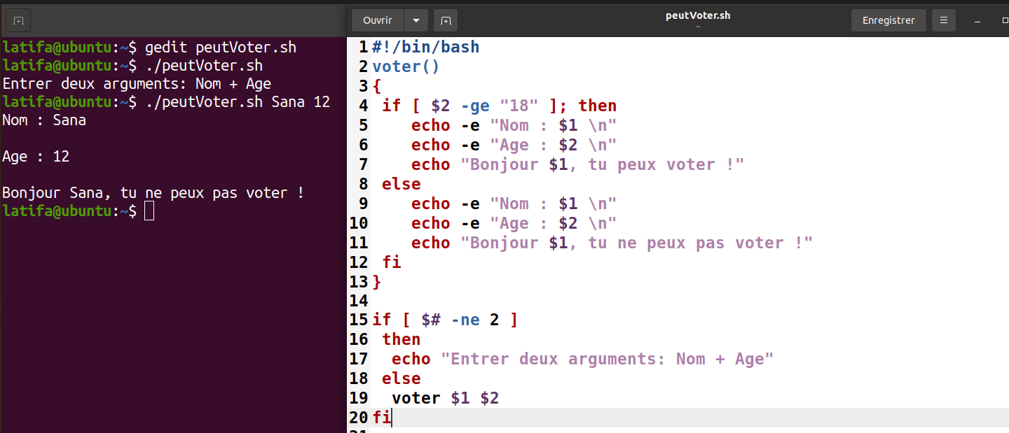

1. Modifier le script pour que l’utilisateur soit invité à entrer son *nom* et son *âge*.

Utiliser la sortie suivante comme exemple, qui utilise 18 ans comme âge de vote.

*$ ./peutVoter.sh*

*Nom : Ali*

*Age : 21*

*Bonjour Ali, tu peux voter !*

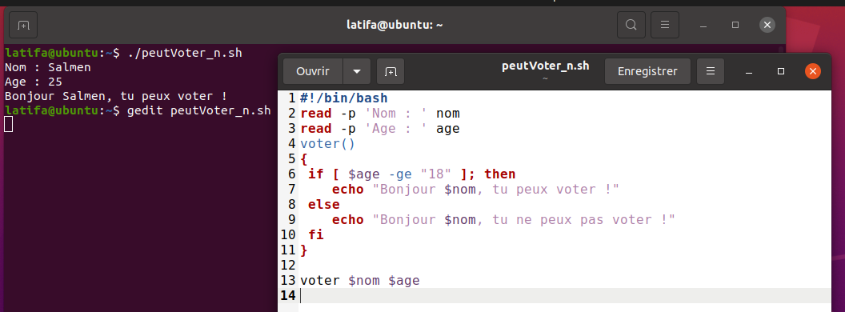

**Exercice 3 :**

1. Créer un script « **count_Img.sh** » pour compter le nombre total des fichiers « *.png »* dans le répertoire **/usr/share/pixmaps**. Afficher ce nombre à l'écran.
2. Le script permet aussi de compter le nombre des fichiers «*.jpg* » et affiche le résultat à l’écran.

NB : Les liens symboliques ne seront pas pris en compte lors de comptage.

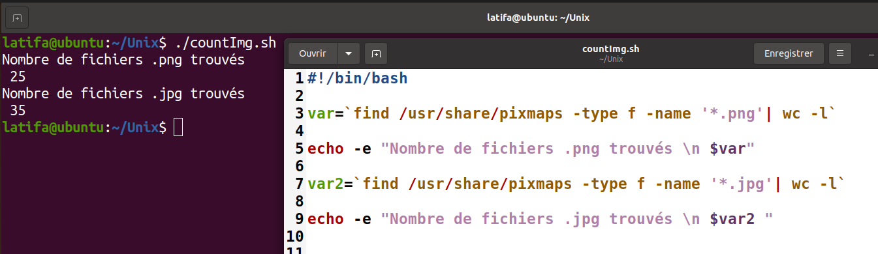

**Exercice 4 :**

Écrire un script Shell « **adresses.sh** » acceptant en paramètre le fichier « **data2.txt** » (donné en annexe) et qui fait ce qui suit :

NB : Le fichier « **data2.txt** » est composé de blocs d’informations par personne et il est de la forme suivante :

**Date**

**Affiliation**

**Nom & Prénom**

**Numéro de téléphone**

* Affiche toutes les lignes qui contiennent un numéro de téléphone avec une extension la lettre **x** ou **X** suivie de quatre chiffres.
* Affiche toutes les lignes qui commencent par trois chiffres suivis d'un tiret.
* Affiche toutes les lignes qui commencent par un **S** majuscule.
* Enregistre la liste des personnes avec leurs numéros de téléphone dans un nouveau fichier « **pers_num.txt** »

NB : Avant chaque affichage ajouter une ligne décrivant le résultat à afficher.

